Корекційно-розвивальне заняття за лексичною темою « Одяг»

Мета: сприяти засвоєнню назв предметів одягу та їхнього призначення через ігрові та сенсорні методики, розвивати мовленнєву активність , пізнавальні процеси, дрібну моторику. Формувати комунікативні навички та позитивне ставлення до самовираження через одяг.
Хід заняття
ОРГАНІЗАЦІЙНИЙ МОМЕНТ ( Корекційна спрямованість: розвиток комунікативності, емоційного настрою)
- Привітання у грі «Передай усмішку».
- Вчитель: «Сьогодні ми вирушимо до чарівної шафи , де живе наш одяг!»
- Налаштування дітей на роботу, створення доброзичливої атмосфери.

ДИХАЛЬНІ ВПРАВИ ( Корекційна спрямованість: розвиток контролю дихання, сили видиху)
Мета : формування правильного мовленнєвого дихання.
- «Зігріємо долоньки»- дмухати на долоні довгим видихом.
- «Надуваємо кульку» - вдих через ніс, видих зі звуко ( у-у-у).
- «Подуй на хустинку» - плавний рівномірний видих на шматочок паперу.

АРТИКУЛЯЦІЙНІ ВПРАВИ ( Корекційна спрямованість: розвиток рухливості артикуляційного апарату, удосконалення звуковимови)
- «Посмішка» - широко посміхнутися, показати зуби.
- « Трубочка» - витягнути губи вперед, тримати 3-5 хв.
- «Гойдалка» - язик тягнеться до носа, потім до підборіддя.
- «Грибочок» - присмоктати язик до піднебіння, утримувати.
- «Голочка» - витягнути язик вузькою стрічкою вперед.

ОЗНАЙОМЛЕННЯ ЗА ТЕМОЮ (Корекційна спрямованість : розширення словника, розвиток мислення, класифікація за
ознаками)
1. Відгадати загадки
Їх на ручки одягнемо,  В сніжки гратися підемо. | Від води не промокає,  Нас від дощику ховає. | З черевиками дружу,  з босою ногою, якщо йдуть вони кудись,  то беруть з собою.
Ступні ніг нам обіймають,  Під штанці їх одягають. | Лютих не боїться зим,  Хутром вкриє нас густим. | Комірець і рукави,  Більш для хлопчиків вони
На голову вдягаємо,  Вушка захищаємо. | Нас від холоду ховає,  Часто капюшона має. | Не вдягають їх хлоп’ята,  Мов принцеси в них дівчата.

2. Демонстрація картинок з одягом.
- Завдання: розкласти предмети за сезонами.

РОЗВИВАЛЬНІ ІГРИ
- Гра « Одягни ляльку» - підібрати одяг за сезоном.
- Гра « Хто що загубив?» - знайди господаря для предмета одягу.
- Гра « Скажи правильно» - склади речення за картинкою.

- Гра «Закінчи речення»
- Прокинувшись вранці одяг треба.. .(вдягнути).
- Якщо на одязі є ґудзики, їх треба.. .(застібнути).
- Якщо є пояс або шнурочки, їх треба .. .(зав'язати).
- Готуючись до сну одяг потрібно.. .(зняти, скласти, повісити).
- Щоб одяг нам довше слугував, за ним треба...(доглядати), його потрібно ...(берегти).
- Якщо одяг забруднився, його треба.. .(почистити, попрати).
- Якщо одяг зім'явся, його треба .. .(попрасувати).
- Якщо одяг порвався його треба .. .(зашити).
- Якщо відірвався ґудзик, його треба .. .(пришити).
- Якщо одяг вже малий і потрібен новий, його потрібно .. .(купити).
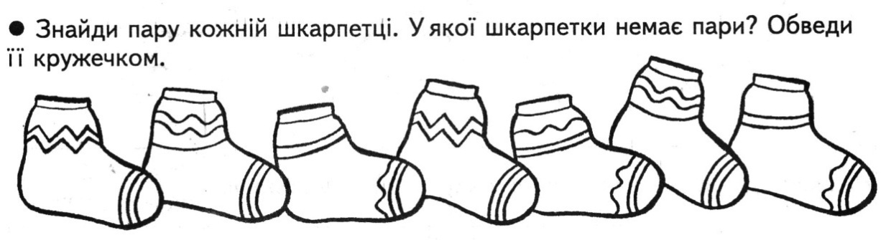
- Знайди пару
- Що зайве? В рядку слів вибрати і назвати зайве
- Шапка, капелюх, носки
- Черевики, туфлі, рукавички
- Светр, куртка, босоніжки
- Рукавички, шарф, кросівки
- Майка, шорти, шуба

ФІЗКУЛЬТХВИЛИНКА ( Корекційна спрямованість6 розвиток моторики, координації, дихання)
- Пройти лабіринтом і вдягнути дітей і назвати всі елементи.
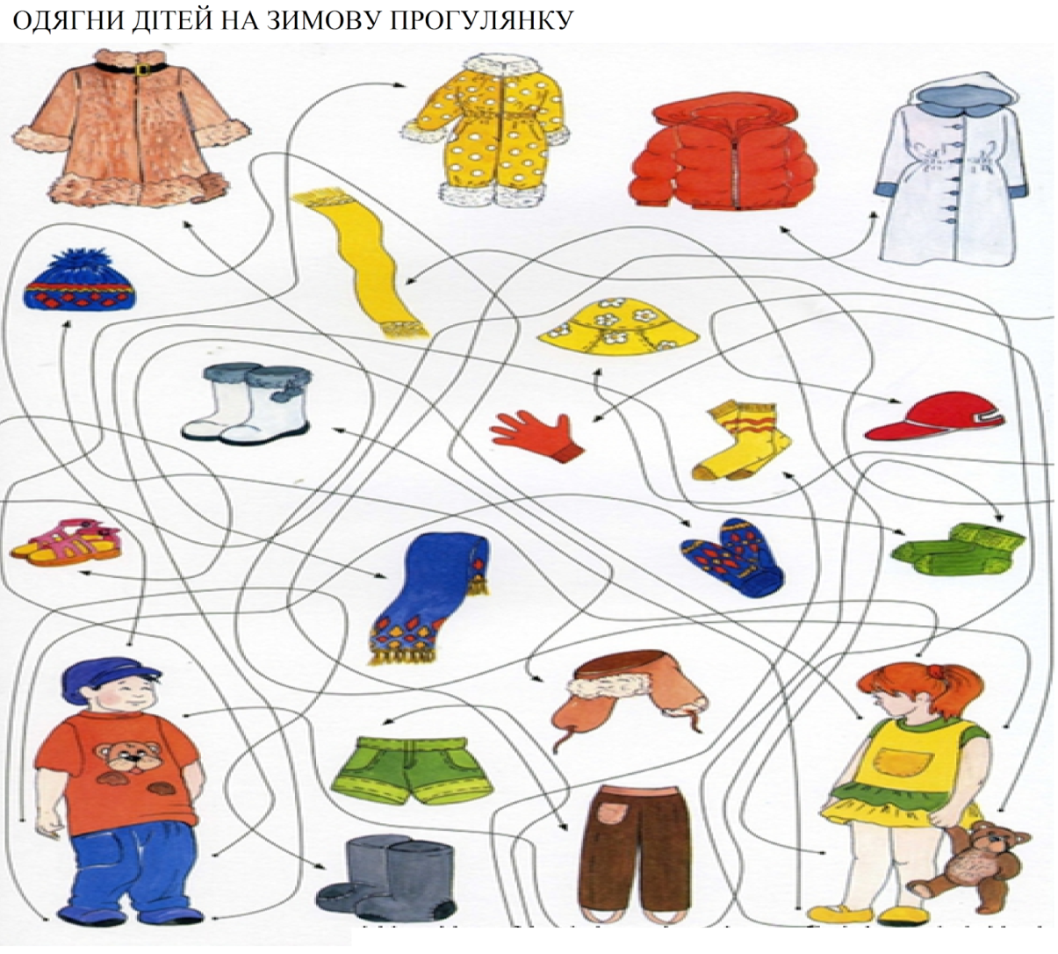
- Одягни дітей на літню прогулянку. Вибрати і назвати ті речі, які вдягаємо влітку.
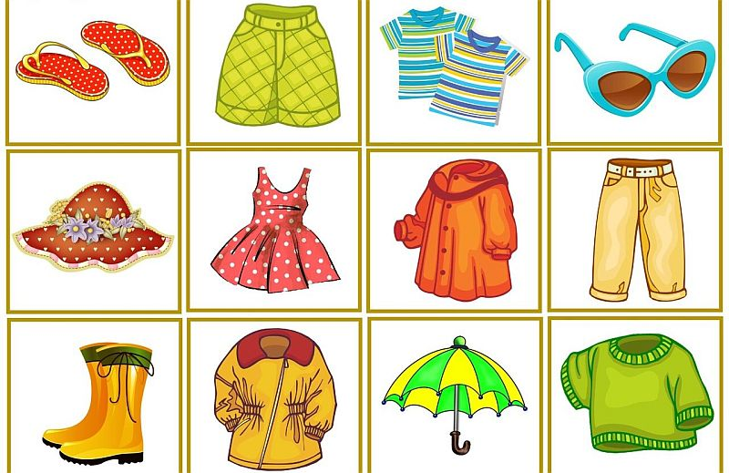
- З останніми картинками обговорити
- назву одягу
- колір
- куди вдягають
- коли вдягають

РОБОТА З ТЕКСТОМ
- Слухання короткого тексту або опису.
- Обговорення (Який одяг згадано? Який він?)
- Вправи (Добери слова до опису)
- Складання короткого опису за картинкою.

ПІДСУМОК ЗАНЯТТЯ (Корекційна спрямованість : узагальнення знань, формування позитивної самооцінки)
- ОБГОВОРЕННЯ « Що нового ми дізналися про одяг?»
- Гра « Покажи улюблений одяг»

